Imprimible de itinerario en prueba

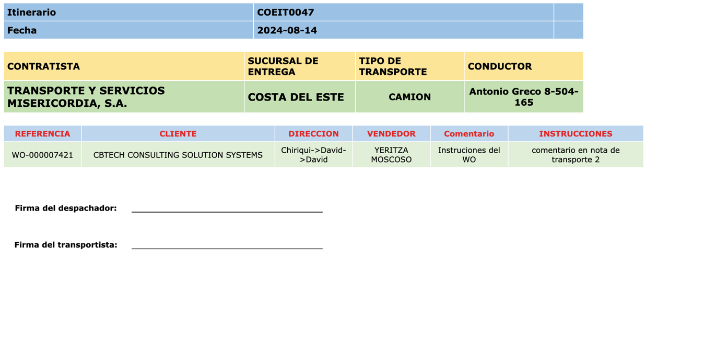

Imprimible de itinerario en porduccion

